**Содержание**

Введение 3

Постановка задачи «Упаковки молока» 4

Ход решения задачи «Упаковки молока» 5

Постановка задачи «Зельеварение» 6

Ход решения задачи «Зельеварение» 7

Постановка задачи «Интенсификация производства» 8

Ход решения задачи «Интенсификация производства» 9

Постановка задачи «Крестьянин и черт» 10

Ход решения задачи «Крестьянин и черт» 11

Заключение 12

Список литературы 13

**Введение**

В современном мире информационные технологии играют ключевую роль во многих сферах деятельности. Разработка программного обеспечения является одним из наиболее востребованных направлений, а язык программирования C# занимает лидирующие позиции среди разработчиков.

C# — объектно-ориентированный язык программирования, разработанный компанией Microsoft и используемый для создания приложений, работающих на платформе .NET. Он сочетает в себе простоту и мощь, что делает его идеальным инструментом для решения разнообразных задач.

Целью данной расчётно-графической работы является изучение основ языка программирования C#, а также применение его на практике при решении олимпиадных задач. В ходе работы будут рассмотрены основные понятия и концепции C#, такие как работа со строками и числами, использование логических конструкций и функций. Также будет уделено внимание тестированию, отладке и оптимизации программного кода.

**Постановка задачи «Упаковки молока»**

На оптовой базе имеется молоко, выпущенное несколькими фирмами.

Молоко каждой фирмы расфасовано в два вида упаковок, представляющих собой параллелепипеды. Для каждого вида упаковки каждой из фирм известна стоимость, которая включает как стоимость материала тары, так и стоимость собственно молока.

Требуется определить фирму, у которой стоимость одного литра собственно молока минимальна, а также эту стоимость.

**Примечание**

Считать что материал тары абсолютно тонкий и все плоскости параллелепипеда состоят из одного слоя материала.

Считать, что у двух упаковок одной фирмы стоимость единицы площади материала одинакова.

Считать, что у двух упаковок одной фирмы стоимость одного литра собственно молока одинакова.

**Входной файл:** Первая строка содержит целое число **N** - количество фирм (1  **N**  100). Следующие **N** строк содержат шесть целых чисел **Xi1**, **Yi1**, **Zi1**, **Xi2**, **Yi2**, **Zi2** - размеры двух видов упаковок **i**-ой фирмы в сантиметрах (0 < **Xi1**, **Yi1**, **Zi1**, **Xi2**, **Yi2**, **Zi2**  100; 1  **i**  **N**), а также два вещественных числа **Ci1** и **Ci2** - стоимости первой и второй упаковок соответственно у **i**-ой фирмы в рублях (0 < **Ci1**, **Ci2**  1000.0). В стоимости упаковок включаются как стоимость материала тары, так и стоимость собственно молока.

**Выходной файл:** Должен содержать одну строку, состоящую из целого и вещественного чисел, разделенных пробелом - номер фирмы, у которой стоимость одного литра собственно молока минимальна, а также эту стоимость в рублях (стоимость выводить с двумя знаками после запятой).

Если имеется несколько фирм с одинаковой минимальной стоимостью собственно молока, то вывести ту из них, номер которой минимален.

**Ход решения задачи «Упаковки молока»**

Если сформулировать задачу более конкретно, то для её решения необходимо найти стоимость одного литра молока каждой отдельной фирмы.

Для каждой фирмы программа считывает размеры двух видов упаковок (X1,Y1,Z1 для первой упаковки и X2,Y2,Z2 для второй упаковки) и их стоимости (C1 и C2) из консольного ввода. Затем вычисляется объём каждой упаковки (V1 и V2) и площадь поверхности каждой упаковки (S1 и S2).

Далее, по выведенной формуле, представленной на рисунке 1.1, вычисляется стоимость одного литра молока для каждой конкретной фирмы.

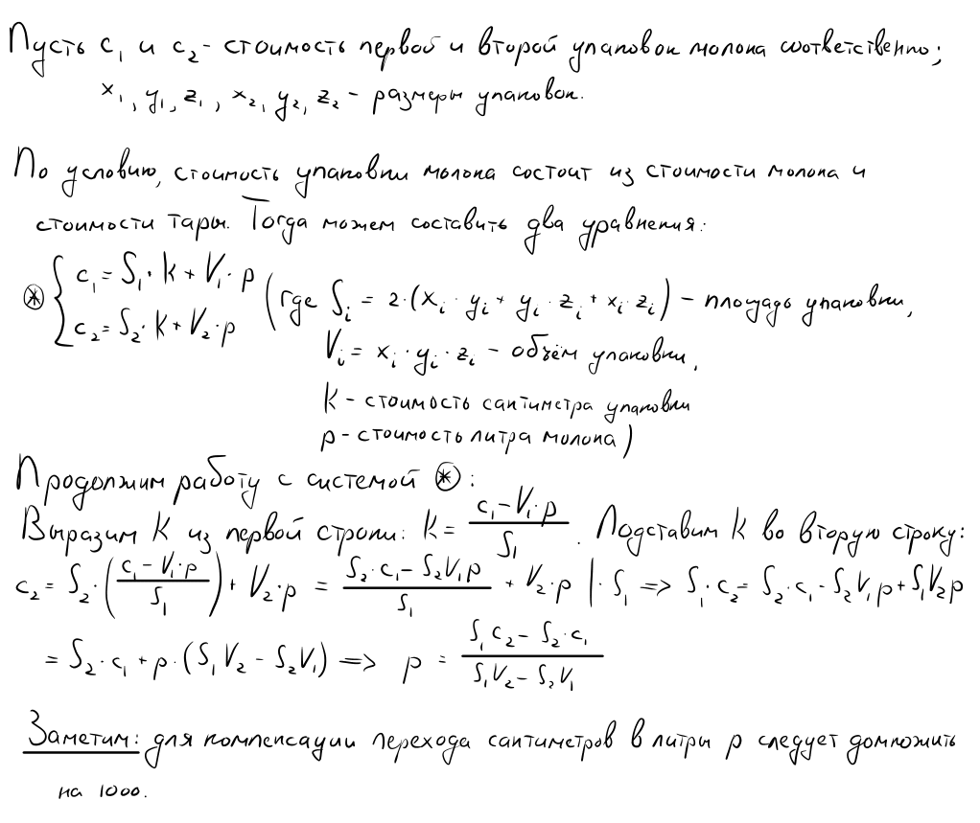

Рисунок №1.1 — Вывод формулы расчёта стоимости одного литра молока.

Следующий шаг включает в себя проверку, является ли вычисленная стоимость меньше текущего минимального значения. Если это так, то минимальная стоимость обновляется.

В результате программа осуществляет последовательную обработку всех входных данных и в результате выдаёт минимальную стоимость литра молока и номер фирмы, у которой продаётся самое дешёвое молоко за литр.

Опишем работу этого алгоритма в виде блок-схемы (рисунок 1.2):

нет

да

Начало

Считывание последовательностей чисел

Итерирование по каждой строке

Разбиение строки на необходимые значения

Вычисление объёма и площади поверхности

Вычисление стоимости одного литра молока для каждой отдельной фирмы

Стоимость меньше текущей минимальной?

Обновление минимальной стоимости

Вывод минимальной стоимости и номера фирмы

Конец

Рисунок №1.2 — Блок-схема «Алгоритм решения задачи».

Итоговый код программы представлен на рисунке 1.3.

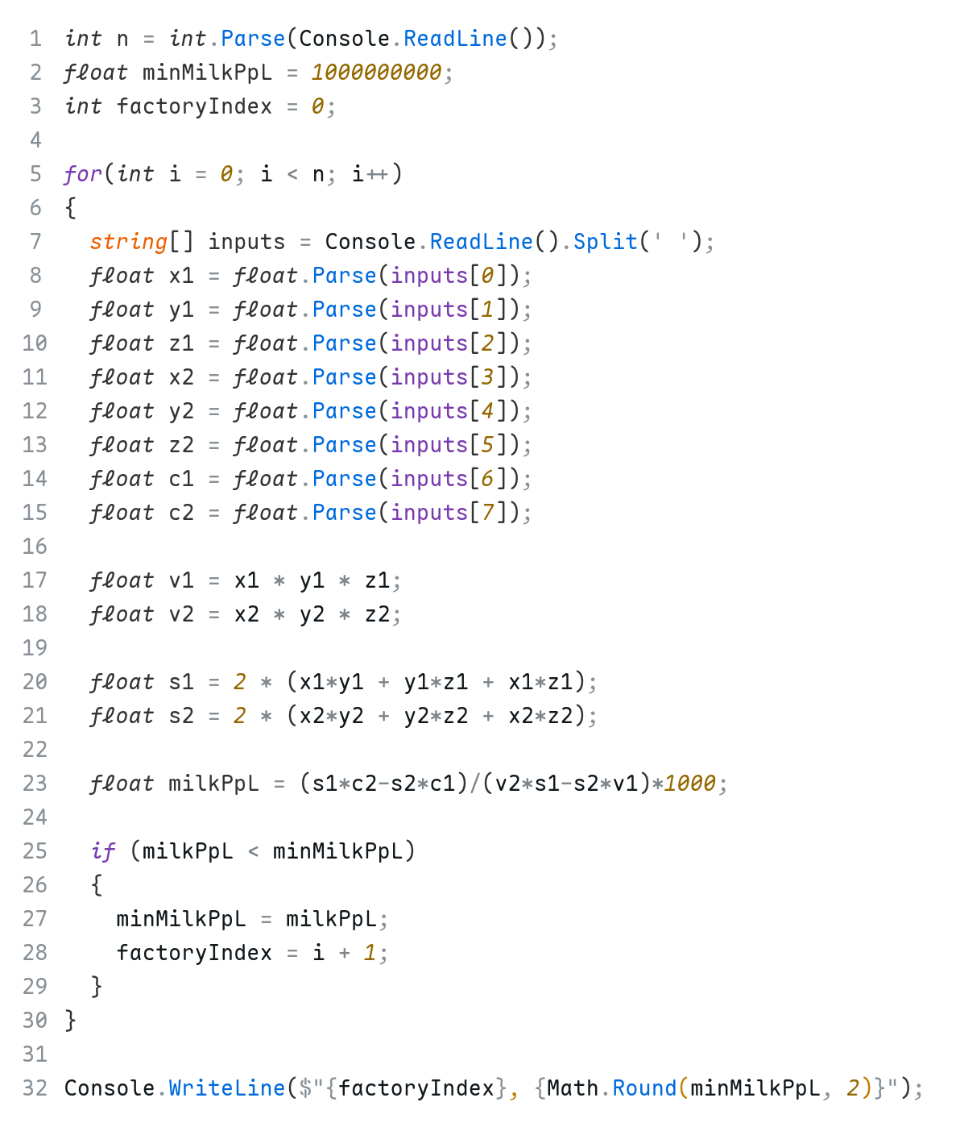

Рисунок №1.3 – Код программы.

Тесты…

**Постановка задачи «Зельеварение»**

Одним из нелюбимых предметов Невилла Долгопупса, товарища Гарри Поттера с факультета Гриффиндор школы чародейства и волшебства “Хогвартс”, было зельеварение.

Чтобы помочь Невиллу в совершенствовании навыков зельеварения, Гарри придумал зельеварочный комбайн, изго—тавливающий зелья с помощью определенных заклинаний. Каждое заклинание представляет собой одно слово, формируемое в зависимости от последовательности и методов приготовления зелья.

Последовательность приготовления зелья описывается в виде набора действий, каждое из которых указывает на метод обработки заданного списка ингредиентов:

• *смешивание* описывается **MIX < ингредиент1 ингредиент2, …>**;

• *растворение в воде* описывается **WATER < ингредиент1 ингредиент2, …>**;

• *измельчение* описывается **DUST < ингредиент1 ингредиент2, …>**;

• *обжиг* описывается **FIRE < ингредиент1 ингредиент2, …>**,

при этом в качестве любого ингредиента может выступать либо некоторое вещество, задаваемое строковой константой, либо результат выполнения любого из предыдущих действий, задаваемый с помощью номера действия. Название действия и названия ингредиентов разделяются пробелами. В действии участвует как минимум один ингредиент.

Каждое действие переводится в слово по следующему правилу:

• *смешивание* задается в формируемом заклинании словом **MX<список ингредиентов>XM**;

• *растворение в воде* - слово **WT<список ингредиентов>TW**;

• *измельчение* - слово **DT<список ингредиентов>TD**;

• *обжиг* - слово **FR<список ингредиентов>RF**,

где **<список ингредиентов>** - единое слово, сформированное путем сложения названий ингредиентов или слов, описывающих предыдущие действия.

Последнее действие явно или неявно использует результаты выполнения всех предыдущих действий и является основой для заклинания.

Помогите Невиллу по заданной последовательности действий сформировать заклинание.

**Примечание:**

• при формировании заклинания **учитывается** регистр названий действий и ингредиентов;

• порядок названий ингредиентов в заклинании должен соответствовать их порядку в действии, т.е. для действия “DUST root tooth” в заклинании правильным считается слово “DTroottoothTD”, а слово “DTtoothrootTD” считается неправильным;

• в названии веществ нет цифр, а используются только английские буквы;

• каждое действие может быть несколько раз использовано в последующих действиях;

• гарантируется, что длина строки, содержащей сформированное заклинание, не превышает 50000 символов.

**Входной файл** содержит набор строк, каждая из которых описывает отдельное действие. Строки расположены в порядке выполнения действий. Длина каждой строки не превышает 255 символов. Количество строк не превышает 100.

**Выходной файл** должен содержать строку, содержащую сформированное заклинание.

**Ход решения задачи «Зельеварение»**

Если свести задачу к конкретной цели, то необходимо научиться запоминать результат выполнения определённого алгоритма для каждой строки.

Для решения задачи необходимо реализовать два действия: присоединение строки и вставка предыдущего действия.

Заведём цикл, который будет итерироваться по каждой строке текста, полученного на этапе ввода. Затем будем итерироваться по каждому слову строки.

Каждая строка начинается с метода обработки действия. Получая метод обработки, сразу записываем начало и конец будущей строки. После действий начинаются ингредиенты.

У ингредиента проверяем тип данных, и в зависимости от результата выполняем конкретное действие. Если ингредиент является строкой, то к итоговой строке добавляем ингредиент. Если же ингредиент является числом, то из списка предыдущих действий достаётся нужное и дописывается к строке.

Так поступаем с каждой строкой и в конце получаем верный результат.

Итоговый код программы представлен на рисунке 2.1.

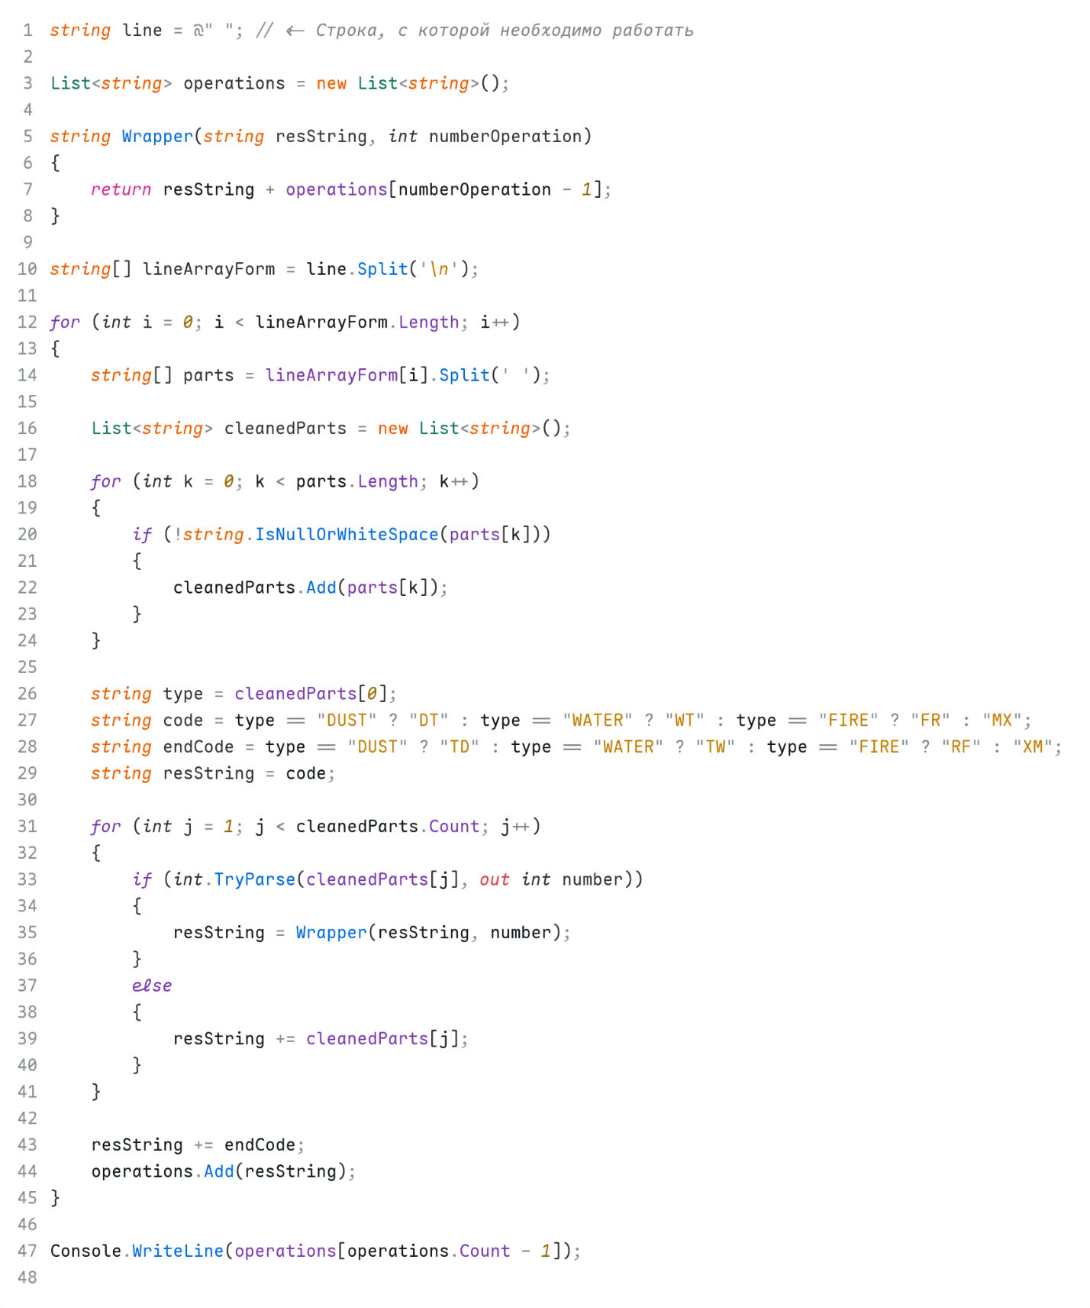

**Постановка задачи «Интенсификация производства»**

Перед коллективом предприятия “Ни шагу назад” была поставлена задача наращивать каждый день производство продукции на 1.

Требуется определить, какой суммарный объем продукции будет выпущен предприятием за заданный период, если в первый день периода предприятие выпускало **P** единиц продукции.

**Примечания:**

* период задается в виде двух календарных дат;
* длительность периода лежит в диапазоне от 1 до 60000;
* високосные годы учитываются по упрощенному правилу: високосным считается год, делящийся нацело на 4;
* день начала периода и день его окончания учитываются при подсчете суммарного объема продукции и длительности периода;
* все даты заданы корректно.

**Входной файл** содержит:

* в первой строке – дата начала периода в формате ДД.ММ.ГГГГ;
* во второй строке – дата окончания периода в формате ДД.ММ.ГГГГ;
* в третьей строке целое число – начальный выпуск продукции **P** (0 ≤ **P** ≤ 5000).

**Выходной файл** должен содержать суммарный объем продукции.

**Ход решения задачи «Интенсификация производства»**

**Постановка задачи «Крестьянин и черт»**

**Ход решения задачи «Крестьянин и черт»**

**Заключение**

В ходе выполнения работы были изучены основы языка программирования C# и применены полученные знания для решения поставленных задач. Были рассмотрены основные концепции данного языка программирования, проведена работа с классами, объектами и методами. Также были изучены возможности использования стандартных библиотек и фреймворков, таких как .NET Framework и работа в среде Visual Studio.

В процессе выполнения работы были созданы несколько программ, демонстрирующих различные аспекты применения языка C# и его возможностей. Были проведены тестирование и отладка созданных программ, что позволило выявить и устранить ошибки и недочёты.

В результате выполнения работы были получены навыки программирования на языке C#, а также опыт разработки и тестирования программного обеспечения. Полученные знания и умения могут быть применены в дальнейшей профессиональной деятельности или при выполнении других проектов.

**Список литературы**

1. Флёнов М. Е. Библия C#. 6-е издание. – БХВ, Санкт-Петербург, 2024 – 512 с.
2. Албахари Д. C#12. Справочник. Полное описание языка. – Диалектика, Санкт-Петербург, 2024 – 272 с.
3. Полное руководство по языку программирования С# 13 и платформе .NET 9: <https://metanit.com/sharp/tutorial/> (дата обращения: 14.11.2024).
4. Что нужно знать при написании алгоритмов на .NET: <https://habr.com/ru/articles/863950/> (дата обращения: 25.10.2024).
5. Особенности строк в .NET: <https://habr.com/ru/articles/172627/> (дата обращения: 05.12.2024).